## 大小盘轮动策略的思想简述

考虑大小盘指数的选择问题，我们不仅要使两个指数的市值差比较可观，还要使其相关性比较不显著，如图所示：

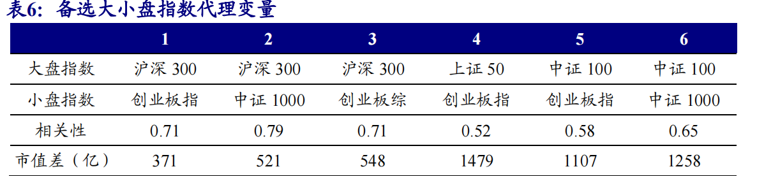

我们选用上证50和创业板指分别作为大小盘的代理。

构建指标：

$$R=Ln创业指板点位-Ln上证50点位$$

取样频率设置为20日，定义三条均线：

1. 高均线：过去n日R指标均值+过去n日R指标的标准差（代码市值ddof=0）
2. 中线：R指标均值曲线
3. 低均线：过去n日R指标均值-过去n日R指标的标准差（代码市值ddof=0）

交易情况与分析：

A（回落）：中线从上方向下穿过高均线，认为R指标趋势向下，即大盘占优可能性高

B（爬升）：中线从下方向上穿过高均线，认为R指标趋势向上，即小盘占优可能性高

C（跌坠）：中线从上方向下穿过低均线，认为R指标趋势向下，即大盘占优可能性高

D（复苏）：中线从下方向上穿过低均线，认为R指标趋势向上，即小盘占优可能性高

交易准则：

1. ：判断为R指标向下，做多大盘，做空小盘
2. ：判断为R指标向上，做空大盘，做多小盘
3. ：其他情况都是满仓大盘股或者小盘股

大小盘轮动策略：

大小盘的代表指数有很多，这里选用上证50和创业板指分别作为大小盘的代表。

构建指标：

$$R=Ln小盘点位-Ln大盘点位$$

定义三条均线：

1. 高均线：过去n日R指标均值+c*过去n日R指标的标准差（代码市值ddof=0）
2. 中线：R指标m日均值曲线
3. 低均线：过去n日R指标均值- c*过去n日R指标的标准差（代码市值ddof=0）

注：n, c , m为可调参数，测试时可设置n=120,m=10,c=1.

交易情况与分析：

1. 先判断牛熊市，若牛市通过指标判断买大盘或者小盘，若熊市空仓，监控信号等待牛市；

判断方法：

大小盘30日均线在15天内小于30日均线的15天均值数据多，且最后一天30日均线值低于第一天值

1. 先获取大小盘指数的日线数据；
2. 根据日线数据分别求大小盘指数的30日均线数据
3. 再求大小盘指数30日均线的过去15日均值
4. 判断大小盘指数30日均线是否过去15日中多数天小于其15日均值
5. 若小于，且当日30日均线值小于15天前的30日均线值则空仓；
6. 否则，根据下列情况判断第二天买入大盘或小盘指数

（回落）：中线从上方向下穿过高均线，认为R指标趋势向下，即大盘占优可能性高

前一日中线值大于高均线，且当日中线值小于高均线，下一日开盘卖出小盘，买入大盘

（复苏）：中线从下方向上穿过低均线，认为R指标趋势向上，即小盘占优可能性高

前一日中线值小于低均线，且当日中线值大于低均线，下一日开盘卖出大盘，买入小盘

1. 其他情况维持原样不变